
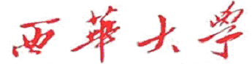
计算机与软件工程学院
上机实验报告

（ 2023 学年 第 2学期 ）

课程名称 | 数据库原理与应用
课程代码 | 190901309
任课教师 | 杨毅
学生姓名 | 邓烔豪 | 年级 | 2021
学号 | 3120210501308 | 专业 | 计算机科学与技术
实验成绩

实验名称 | 存储过程和触发器应用 |  |  | 实验地点 | 8-316
实验类型 | 验证 | 实验学时 | 2 | 实验日期 | 2023/5/24
- 撰写注意：版面格式已设置好（不得更改），填入内容即可。
- 实验目的

- 掌握触发器概念和应用
- 掌握使用触发器解决实际问题
二、实验内容：
实验名称：触发器应用
实验目的：熟悉触发器概念，掌握常用触发器的设计和应用
实验内容：

(自己数据库中不存在的数据请建立它，保证运行结果截图)

1. 利用SQL Server Management Studio创建一个存储过程ProcNum，查询每个班级中学生的人数，按班级号升序排序。
代码：
create proc ProcNum as
select 班级号,班级人数 from class order by
班级号 asc

exec ProcNum
运行截图：
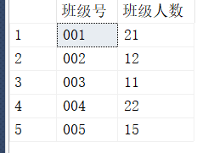
- 利用Transact-SQL语句创建一个带有参数的存储过程ProcInsert，向成绩表插入一条选课记录，并查询该学生的姓名、选修的所有课程名称、平时成绩和期末成绩。
代码：
create proc ProInsert @xh nchar(9),
@kch nchar(4),@pscj int,@qmcj int as

insert into 成绩表1(学号,课程号,平时成绩,期末成绩)
values(@xh,@kch,@pscj,@qmcj)

select 姓名,课程名称,平时成绩,期末成绩 from 学生表 a join 成绩表1 b on a.学号=b.学号
join 课程表 c on b.课程号=c.课程号 where a.学号=@xh

运行截图：
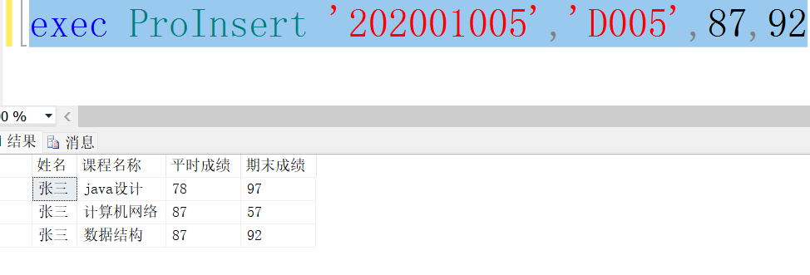
3.利用Transact-SQL语句创建一个存储过程ProcAvg，查询指定性别指定课程的平均分。性别和课程名称由输入参数指定，计算出平均分通过输出参数返回。若该存储过程已存在，则删除后重建。
代码：
Create proc ProcAvg @xb nchar(1),@kcmc nchar(10),
@av int output as

select @av=avg(成绩) from 学生表 a join 成绩表 b on a.学号=b.学号
join 课程表 c on b.课程号=c.课程号 where 课程名称=@kcmc
group by 性别 having 性别=@xb

declare @cj int
exec ProcAvg '男','java设计',@cj output
print @cj

运行截图：
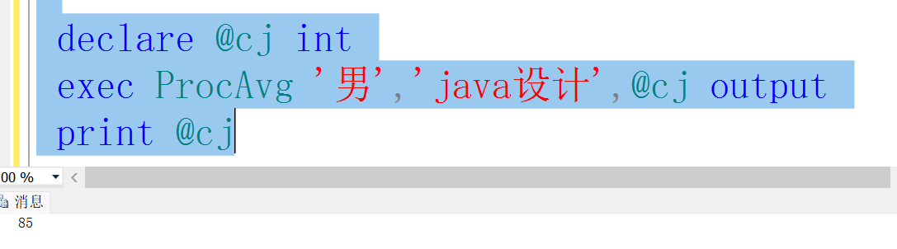
4. 利用SQL Server Management Studio创建一个AFTER触发器trigSg，当插入或修改student表中身高时，检查数据是否介于1.2-2.5米之间且入校成绩是否在500-700之间。如违反则取消操作。
代码：
create trigger trigSg on student after insert,update as
if exists(select 1 from 学生表 where (身高 not between
1.2 and 2.5 ) or (入校成绩 not between 500 and 700) )
begin
raiserror('信息错误',16,1)
rollback
end

运行截图：
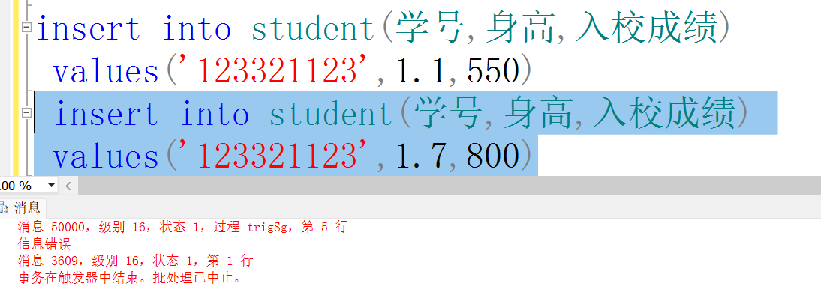
- 利用Transact-SQL语句创建一个AFTER触发器trigforeign，当向score表中插入或修改记录时，如果插入或修改的数据与student表中数据不匹配，即没有对应的序号存在，如违反则取消操作。
代码：
create trigger trigforeign on score after insert,update as
begin
if exists( (select 学号 from inserted)except
(select 学号 from student) )
begin
raiserror('对应学号不存在',16,1)
rollback
end
end

运行截图：
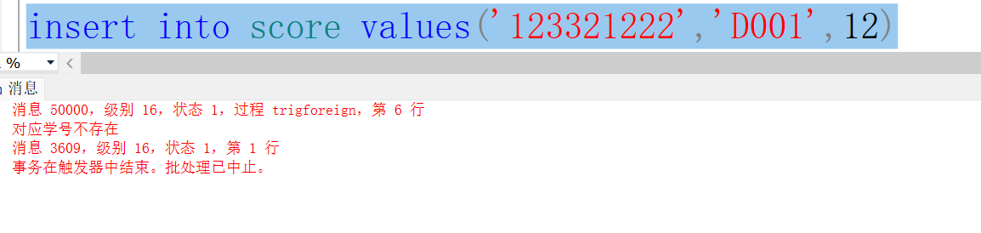
- 利用Transact-SQL语句创建一个AFTER触发器trigkcno，当向成绩表中插入或修改数据时，如果该学生选课门数低于4门，且该生已选课程的平均分在60以上才符合要求，否则回滚事务。若该触发器已存在，则删除后重建。
代码：
create trigger trigkcno on 成绩表 after insert,update as

if exists( select 1 from 成绩表 where 学号 in (select 学号 from inserted)
group by 学号 having count(*)>=4 or avg(成绩)<=60 )
begin
raiserror('信息错误',16,1)
rollback
end

运行截图：
原本有四行数据
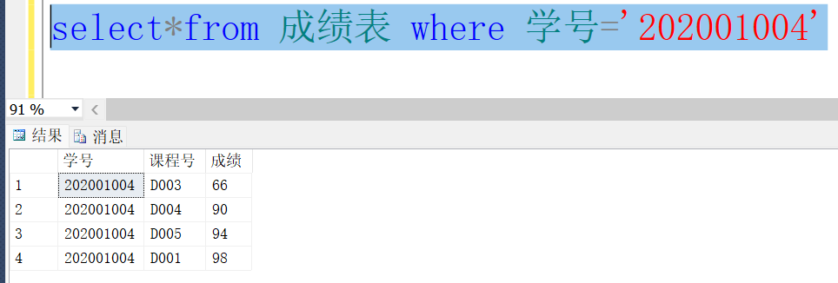
再插入一行就插入不进去
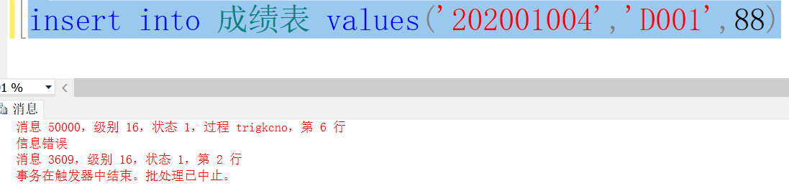
7建立一个后触发器，当向成绩表中插入或修改记录时，如果插入或修改的数据与学生表学号和课程表课程号的中数据不匹配，此插入或修改无效.
代码：
create trigger trigcjb1 on 成绩表2 after insert,update as
begin
if( exists((select 学号 from inserted)except
(select 学号 from 学生表)) or exists(
(select 课程号 from inserted)except
(select 课程号 from 课程表)) )
begin
raiserror('信息有误',16,1)
rollback
end

end

运行截图：
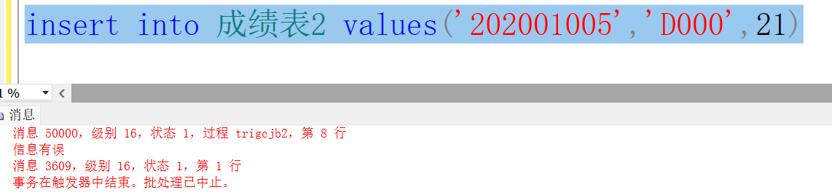
8 假设学生表中有电话列，但不是主码或候选码（因为允许用户不留电话），但要求入库的用户的电话号不重复。要求对insert操作时使用后触发器实现控制。
代码：
create trigger trigsjh on 学生表 after insert as
begin
if exists(select count(*) from 学生表
group by 手机号 having count(*)>1)
begin
raiserror('手机号重复',16,1)
rollback
end
end

运行截图：
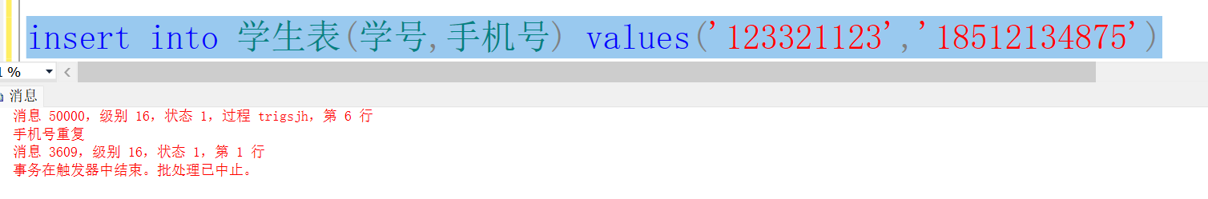
9 使用一般过程或触发器实现：在课程表中删除一个课程时，自动先删除成绩表中该课程对应的数据行

代码：
create trigger trikcb on 课程表 after delete as

delete from 成绩表 where 课程号 in (select 课程号 from deleted)

运行截图： 发现两行都有影响，即成绩表也有删除动向。
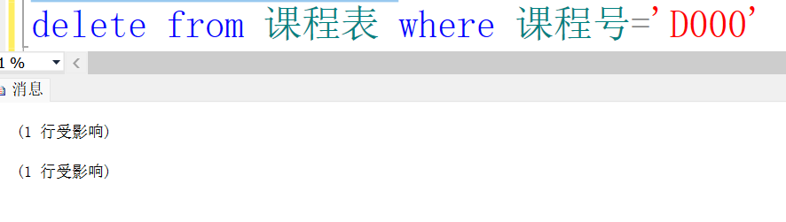

10 编写触发器trig10 ，功能：在修改成绩表数据时，只允许对该课程学分小于等于3的课程修改，且要求成绩值的浮云范围不超过20分，且不允许把不及格的成绩值修改为及格情况

代码：
create trigger trig10 on 成绩表 instead of update as
if not exists( select 1 from inserted a join 课程表 b on a.课程号=
b.课程号 join deleted c on a.学号=c.学号
where (学分)>3 or (a.成绩-c.成绩>20) or (c.成绩-a.成绩>20)
or (a.成绩>=60 and c.成绩<60) )

insert into 成绩表 select*from inserted
else
print '数据不合法'

运行截图：
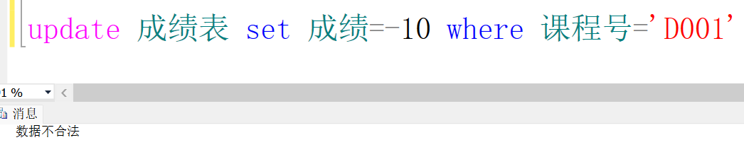

上交内容：可以在下面方式选一种上交
- 直接提交本实验文档
（2）根据所给模板，更名为：学号+姓名+实验5数据设计.docx
提交到作业邮件箱中
- 提交文档
提交本实验报告（电子版），文件名命名：学号 姓名实验X.docx
教师将批阅后（有分数）的全体学生实验报告刻入一张光盘存档，保证光盘可读。
- 附：源代码（每小题已经列出，可不再粘贴到此）

